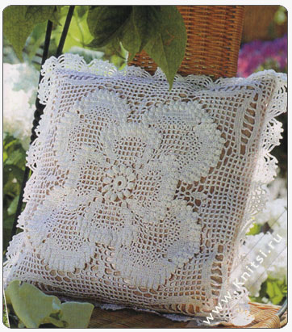
http://www.liveinternet.ru/users/3972753/rubric/1586097/
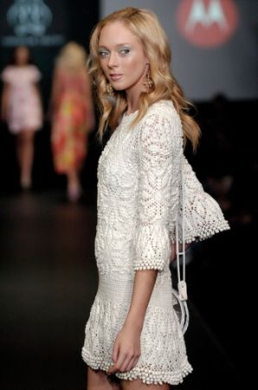
http://my-style2006.narod.ru/vyazka_nav.htm
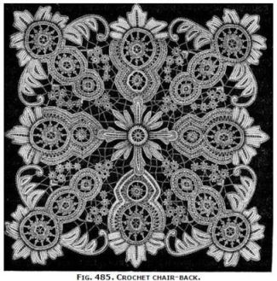
http://www.my-style2006.narod.ru/vyazka_kruchok.htm
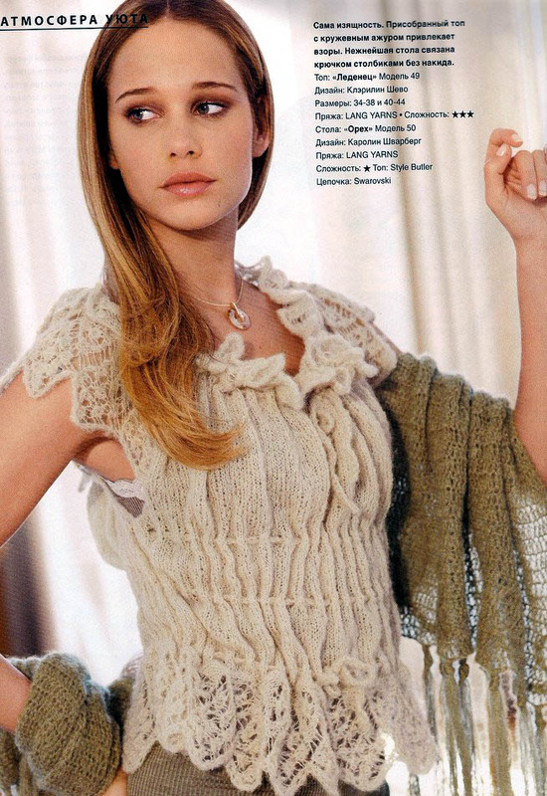
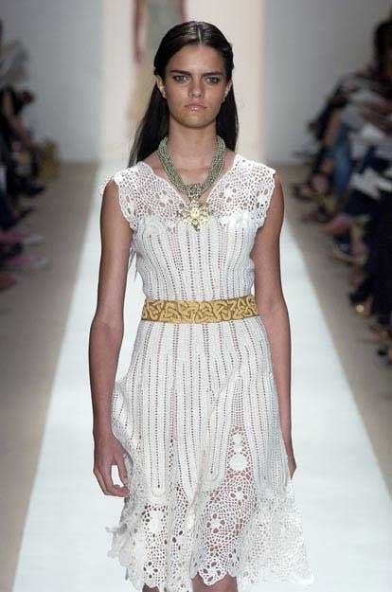
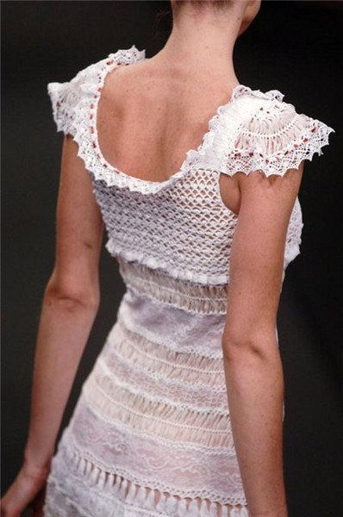
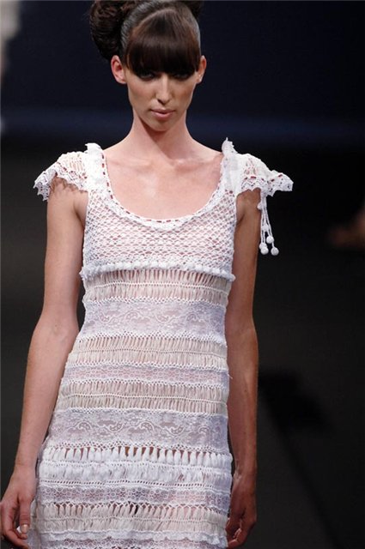
http://news.knitting-info.ru/photoalbum/list/param/54

